诚信应考,考试作弊将带来严重后果！
湖南大学课程考试试卷
考试中心填写：
____年___月___日
考 试 用
专业班级：学号：姓名：
装订线（题目不得超过此线）
湖南大学课程考试试卷
湖南大学教务处考试中心

题 号 | 1-2 | 3-4 | 5-6 | 7-8 | 9-10 | 11-12 | 总分
应得分 | 16 | 14 | 20 | 16 | 16 | 18 | 100
实得分
评卷人
课程名称： 高等数学A(2) ；课程编码：GE03026 试卷编号： A ；考试时间：120分钟

- ( 8分)已知单位向量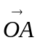的三个方向角相等，点B与点 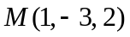 关于点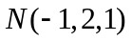对称，求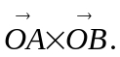

- (8分) 求直线L: 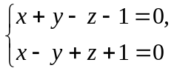 在平面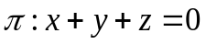上的投影直线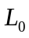的方程，并求绕轴旋转一周所成的曲面方程.

3. (8分)求下列极限，若不存在，说明理由.
(1) 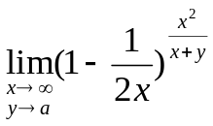; (2) 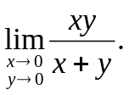

4. (6分) 设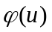可导且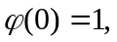二元函数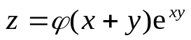满足
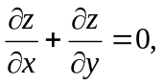 求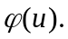

- (10分) 设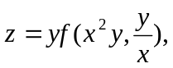其中具有连续的二阶偏导数，求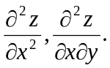

- (10分)已知函数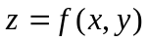的全微分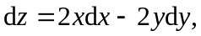并且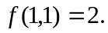求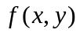在椭圆域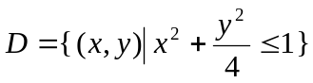上的最大值和最小值.

7. (8分) 计算 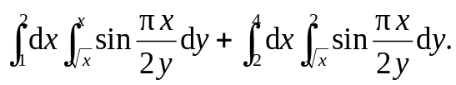

8. (8分) 计算 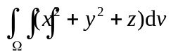,其中是由曲线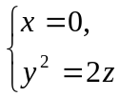绕轴旋转一周而成的曲面与平面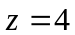围成的空间区域.

9. (8分)计算曲线积分 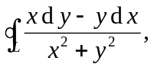 其中 (1) L是圆周
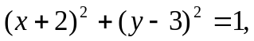逆时针方向；(2) L是圆周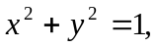逆时针方向.

10. (8分)计算曲面积分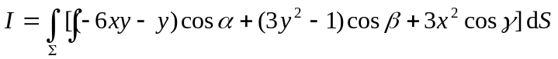，其中是锥面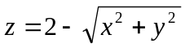在平面的上方部分，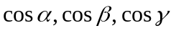为锥面上侧法线的方向余弦.

- (10分)将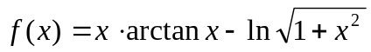展成的幂级数.

12. (8分) 求常数项级数 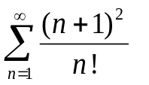的和.

